扬州大学附属医院科教综合楼水土保持方案编制、监测和验收服务询价文件
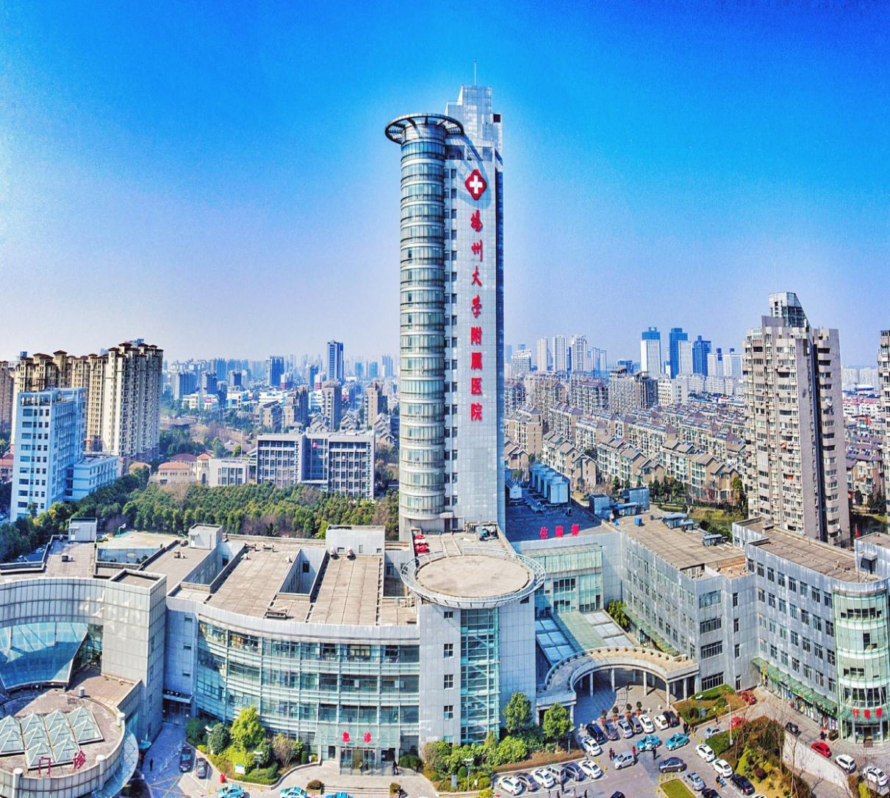

采 购 人：扬州大学附属医院
发 放 日 期 ：2024年6月

一、投标邀请书
：
扬州大学附属医院科教综合楼水土保持方案编制、监测和验收服务进行询价招标。现诚邀贵方对该项目进行投标，并将有关项目概况及事宜告知如下：
1.项目名称：扬州大学附属医院科教综合楼水土保持方案编制、监测和验收服务
2.项目地点：扬州大学附属医院西区科教综合楼
3.最高限价：3万元，投标报价高于最高限价作废标处理
4.投标人企业资质条件：
4.1投标人应具备《中华人民共和国政府采购法》第二十二条规定的条件；
4.2供应商未被“信用中国”网站（www.creditchina.gov.cn）、“中国政府采购网”(www.ccgp.gov.cn)列入失信被执行人、重大税收违法案件当事人名单、政府采购严重违法失信行为记录名单。
4.3企业资质:具有有效营业执照。
4.4项目负责人：具有水利工程类中级及以上技术职称。
5.拒绝下述供应商参加本次采购活动：
5.1供应商单位负责人为同一人或者存在直接控股、管理关系的不同供应商，不得参加同一协议项下的政府采购活动。
5.2投标人采购活动前3年内在经营活动中没有重大违法记录的书面声明（原件）
6.被邀请的单位可以拒绝对本单位的投标邀请书做出报价，但一经做出报价，即被视为认可以上要求，且不可撤回。否则本单位在此后的三年内，将拒绝该公司参加本单位的所有采购活动。
7.投标报价采用固定总价方式，合同价款中包括的风险范围：全部风险已包含在投标报价中，承包人投标时已充分考虑风险范围，并计算风险系数。
8.评标办法：询价小组在报价截止时间后对收到的合格报价文件组织评审，评标采用最低价中标。
9.协议结算方式:本协议价款采用固定总价协议方式确定。
10.项目款支付:（1）乙方编制《水土保持方案报告书（表）》，并按专家评审会的意见修改，通过有关部门的审查，取得水利部门的批复后，甲方向乙方支付合同价的30%；（2）乙方编制《水土保持监测报告书》，并通过相关部门专家审查验收后，甲方向乙方支付合同价的30%。（3）乙方完成或委托完成《水土保持验收技术评估报告书》，组织并通过相关部门专家验收后，甲方向乙方支付合同价的40%。
11.标书送达时间：2024年6月25日9：00前（北京时间）
标书送达地址：扬州市邗江中路368号扬州大学附属医院（西区医院）行政楼四楼采购中心403办公室
联系人：张老师 联系电话：0514—82099552
12.开标有关信息
开标时间：2024年6月25日9：30（北京时间）
开标地点：扬州市邗江中路368号扬州大学附属医院（西区医院）行政楼四楼采购中心404
13.投标有效期为45日历天内有效。
14.投标相关格式附后。
15.供应商如确定参加投标，请如实填写招标文件内《供应商参加投标确认函》，并在接收截止时间前将加盖公章的确认函扫描件发送至电子邮箱（50891671@qq.com，邮件名称为：公司名称+项目名称），同时需与采购经办人（联系电话：0514-82099552）确认是否收到《供应商参加投标确认函》。
16.如贵方确认参加投标，可凭投标确认函原件、营业执照、法人授权委托书原件、经办人身份证复印件、投标函原件、投标函附录原件（以上资料须加盖企业单位公章并密封递交 ）于2024年6月25日9:00前递交至扬州市邗江中路368号，扬州大学附属医院行政楼四楼采购中心403办公室，未在规定时间前递交投标资料的投标单位视为放弃本次投标。
17.如有疑问，请贵方与采购人联络。
采 购 人：扬州大学附属医院
地 址：扬州市邗江中路368号
联 系 人：张老师
联系电话：0514—82099552

二、项目需求
1.项目概况
1.1项目名称：扬州大学附属医院科教综合楼水土保持方案编制、监测和验收服务
1.2项目地点：扬州大学附属医院西区科教综合楼
1.3最高限价：3万元，投标报价高于最高限价作废标处理
1.4服务期限：合同签订后，7日历天内完成水土保持报告表（书）的编制。水土保持监测和验收服务按现行规定要求执行。
1.5合同签订时间：中标公告发出后15个日历天内（因中标单位原因造成超过期限未签订合同，视为自动放弃中标资格）
1.6服务内容：完成扬州大学附属医院科教综合楼改造项目水土保持方案、监测和验收服务工作，并通过行政主管部门的审批。
2.具体要求
1、方案编制
（1）编制报告前到现场勘察，调查现场状况及周边情况，拍摄现场照片及无人机影像，进行整理。
（2）列前期资料清单，与甲方对接资料。
（3）收到甲方提供的前期项目资料后开展编制工作，编制《水土保持方案报告表（书）》（送审稿），咨询专家并安排水保方案评审。
（4）评审会后修改报告，并完成报批稿。协助甲方整理报批材料，将报批材料送交水利局并取得合格批复文件。
2、水保监测
（1）从签订合同至项目完全竣工期间，公司成立项目监测小组，布设监测点位，定期去现场进行监测记录，并拍摄相机及无人机视频影像资料。
（2）监测过程中，整理记录表，季报。
（3）项目完工后，编写水土保持监测总结报告，咨询专家并上传网站公示。
3、水保验收
（1）项目完工，达到验收标准后进行水土保持验收。去现场拍摄视频及照片，剪辑验收汇报现场资料。
（2）编制《项目水土保持设施验收报告》及水土保持验收鉴定书，咨询专家。
（3）协助甲方组织验收会议，邀请专家审查，汇报验收报告内容。通过审查后修改验收报告并上传网站公示。

投标文件格式

投标文件

项目名称：
招标人：
投标申请人： （ 盖 章）
法定代表人或其委托代理人：（签字或盖章）
地 址：
日 期： 年 月 日

目录
1.投标确认函原件；
2.营业执照复印件加盖公章；
3.没有重大违法记录的书面声明
4.“信用中国”网站（www.creditchina.gov.cn）、“中国政府采购网"(www.ccgp.gov.cn)的查询截图，加盖公章；
5.法人授权委托书原件、经办人身份证复印件加盖公章；
6.具有履行合同所必需的设备和专业技术能力承诺书（提供相关资质证书）；
7.投标函原件；
8.投标报价表；
9.投标人认为需要提供的其他材料。

（一）供应商参加询价确认函
扬州大学附属医院：
本单位将参加贵单位的 项目的询价，特发函确认。
（单位公章）
年 月 日
附：
供应商联系表
单位名称
单位地址
法定代表人 |  | 单位电话
项目联系人 |  | 联系电话
企业简介

备注：请如实填写《供应商参加询价确认函》并盖章扫描同时将加盖公章的确认函和营业执照复印件及授权委托书于2024年6月24 日18点前发送至电子邮箱（50891671@qq.com）（联系电话：0514-82099552）。

（二）营业执照副本

（三）参加本次采购活动前 3 年内在经营活动中没有重大违法记录的书面声明
(参考格式)

声 明
我公司郑重声明：参加本次采购活动前 3 年内，我公司在经营活动中没有因违法经营受到刑事处罚或者责令停产停业、吊销许可证或者执照、较大数额罚款等行政处罚。

投标人名称（公章）：
法定代表人或授权代表签字：
日 期： 年 月 日

（四）“信用中国”网站（www.creditchina.gov.cn）、“中国政府采购网"(www.ccgp.gov.cn)的查询截图

（五）法人代表授权委托书

本授权委托书声明：我 系 的法定代表人，现授权委托我单位的(姓名)为我公司代理人。代理人在 项目招投标活动中所签署的一切文件和处理与之有关的一切事务，我均予以承认。
代理人无转委权。特此委托。

投标人：(盖章)
法定代表人：(签字并盖章)
日期： 年 月 日

代理人姓名： 签字:
身份证：

（六）具有履行合同所必需的设备和专业技术能力承诺书

至：扬州大学附属医院
我单位参与你单位组织的 项目采购活动，现承诺具有履行合同所必需的设备和专业技术能力，如有虚假承诺，愿承担一切法律责任。
特此承诺。

供应商：（填写名称并盖章）
法定代表人或其授权委托人：（签字或盖章）
日期：2024年 月 日

（七）投标函
致：扬州大学附属医院
根据贵方扬州大学附属医院 项目询价邀请，我方针对该项目的投标报价为（大写： ）元人民币。并正式授权的下述签字人 （职务和职称）代表投标人 （投标人名称），提交招标文件要求的全套投标文件，包括：
1.投标文件；
2.其他资料：
据此函，签字人兹宣布同意如下：
1.我方已详细审核并确认投标邀请书，包括修改文件（如有时）及有关附件。
2.一旦我方中标，保证按协议协议书中规定的日期完成项目。
3.我方同意所提交的投标文件在投标邀请书规定的投标有效期内有效，在此期间内如果中标，我方将受此约束。
4.除非另外达成协议并生效，你方的中标通知书和本投标文件将成为约束双方的协议文件的组成部分。
5.其他补充说明：

地址： 邮编：
电话： 传真：
投标人：(全称、盖章) 投标人代表：（签字）
日期： 年 月 日

（八）投标报价表

供应商名称（盖章）
项目名称 | 响应总报价
大写：
小写： （人民币）
备 注

投标人： (盖单位公章)
地址： 邮编：
电话： 传真：
法定代表人或授权委托人： (签字)
日期：

